***«День Доброты»***

**конспект внеклассного мероприятия**

**по духовно – нравственному воспитанию**

**для учащихся начальных классов**

**Выполнил воспитатель Семенченко Ольга Васильевна**

**Пояснительная записка**

**Цель:**

Продолжить знакомить учащихся с общечеловеческими ценностями, формировать нравственные качества личности младшего школьника

**Задачи:**

* воспитывать духовно**-**нравственные качества личности ребенка;
* расширение кругозора;
* способствовать формированию  у детей доброты и милосердия, расширить знания о их роли в жизни каждого человека;
* воспитывать чувство доброты, чуткости, сострадания, доброжелательности; навыки культуры общения.

Оборудование:

музыкальное сопровождение, листочки со словами: цвет, слово, чувство, сказочный герой, поступок; иллюстрации памятников добра; конверты с пословицами о добре; дерево добра, «яблочки»; памятка со словами Ш.А.Амонашвили.

**Планируемый результат:**

Это мероприятие поможет формировать качества, от которых зависит культура поведения; раскрыть понятия: «правдивость», «честность», «ответственность», «отзывчивость», воспитывать чувство коллективизма и взаимопомощи. Путь к доброте – нелегкий, долгий путь, на котором человека ожидают взлеты и падения, спуски и подъемы, чередование добра и зла. Быть по-настоящему добрым - порой трудно. Человек должен учиться анализировать свои поступки.

**Нормативно – правовые документы:**

1. Закон «Об образовании»
2. ФГОС начального общего образования.
3. Концепция духовно – нравственного воспитания российских школьников.

**Ход мероприятия.**

1. **Организационный момент.**

**Учитель:**

Добрый день, дорогие ребята!  День у нас сегодня совсем необычный! День, наполненный добротой, нежностью и лаской, потому что у нас День Доброты! Очень доброй традицией для многих стран стало ежегодное празднование **13 ноября Всемирного дня Доброты**. Впервые День Доброты прошел в нашей стране в 2009 году – тогда в Москве на Манежной площади состоялся флешмоб, в котором приняли участие все желающие. Пришедшие на площадь ровно в 11-00 часов взялись за руки, образовав большой круг, в центре которого оказался Глобус Часов Мира.(*Показ картинки)*

- Давайте тоже начнём наше мероприятие с доброго флешмоба. (Под песню «Что такое доброта?» Группа «Барбарики». Дети повторяют движения за учителем).

1. **Работа с понятием. «Что такое доброта?»**

**Учитель:**

Доброта…. Что означает это слово? ***(высказывание детей)***

- Это все хорошее, доброе, красивое.

- «Доброта – это отзывчивость, душевное расположение к людям, стремление делать добро другим».

Сергей Ожегов дал такое определение этому слову и отметил качества, определяющие доброту: добродетельный, добродушный, доброжелательный, добронравный, добропорядочный, добросердечный, добросовестный.

- Какого человека можно назвать добрым? ***(высказывание детей)***

-Добрый человек – это тот, кто любит людей и животных,  который  готов в трудную минуту прийти на помощь. Добрый человек любит природу и бережёт её. Добрый человек любит птиц и зверей, помогает им выжить в зимнюю стужу. Добрый человек старается быть аккуратным, быть вежливым и внимательным в общении с друзьями и взрослыми.

- Конечно, доброта, милосердие, радость переживание за других людей создают основу человеческого счастья.

1. **Памятники Доброты.**

***Учитель:***

А сейчас заранее подготовленные ребята вам немного расскажут о том, какие существуют в нашем мире памятники Доброты. *(Выступление ребят о памятниках Доброты).*

1-й ученик: Известный современный скульптор и художник Григорий Потоцкий решил сказать людям: «Будьте добрыми!» И создал символ доброты, установленный им в разных странах. Памятник "Одуванчик" был открыт 20 октября 2007г. в Таллине. Это символ Доброты, Любви, Дружбы, Единения. Это нежный бронзовый цветок, шапочка которого составлена из множества раскрытых детских ладошек***.(картинка памятника)***

2-й ученик: 17 февраля 2010 года в Нескучном саду, на Андреевском мосту в Москве открыли памятник доброте. Ее символом организаторы выбрали одуванчик. Памятник окружают скамейки с выгравированными надписями "счастье", "любовь", "радость", "мечта". ***(картинка памятника)***

**3-й ученик:** 4 февраля 2009 года в Пензе был торжественно открыт памятник «Добрый ангел  мира». Памятник «Добрый ангел мира» предназначен для охраны города, он олицетворяет собой защиту, доброту и любовь **(картинка памятника).**

**4-й ученик:** В Одессе на улице Торговый есть дом с чудесной табличкой «Мир спасет доброта!». Есть еще много памятников Преданности, Верности, Дружбе **(картинка памятника)**.

**Учитель:** Ребята, а пословицы о доброте вы знаете? ***(ответы детей)***

1. **Конкурс «Собери пословицу»**

Класс делится на три группы, каждая группа получает конверт с разрезанными словами.

**Задание:** из слов составить пословицы.

1. **Учитель:** Доброта и вежливость неразделимы. Я предлагаю вам поиграть в игру **«Доскажи словечко».**

Растает даже ледяная глыба  
От слова тёплого … (спасибо)

Зеленеет старый пень,  
Когда услышит …. (добрый день)

Мальчик вежливый и развитый  
Говорит, встречаясь… (здравствуйте)

Когда нас бранят за шалости,  
Говорим … (простите, пожалуйста)

Встретил Витю я – соседа…  
Встреча грустная была.  
На меня он, как торпеда,  
Налетел из-за угла!  
Но – представьте! – зря от Вити  
Ждал я слово … (извините)

И во Франции и в Дании  
На прощание говорят … (до свидания)  
Игру заканчивать пора.  
И мы надеемся, что с ней  
Вы стали и добрее и умей.

**6. Учитель:** Посмотрим, насколько мы вежливы. Если *вежливо - хлопайте 2 раза*. Если *невежливо - топните*.

- Поздороваться при встрече?

- Толкнуть, не извиниться?

- Помочь подняться упавшему?

- Поднять упавшую вещь?

- Не встать, обращаясь к учителю?

- Взять билет в автобусе?

- Не уступить старшему место в транспорте?

- Не заметить недовольство мамы?

Загадки о доброте.

Учитель: Какое слово согревает в самый лютый мороз? (доброе).

Не нужно хвалиться серебром, а чем нужно хвалиться… (добром).

Когда жалеешь добра, что нужно делать? (добро).

Какие слова дороже богатств? (добрые).

Какое дело скрытности не любит? (доброе).

Жизнь дана на какие дела? (добрые).

1. **По дорогам сказок.**
2. **Учитель:** А теперь давайте, ребята, вспомним, какие сказочные герои творили добрые дела, приносили радость окружающим. Вам нужно догадаться, о ком идёт речь.

1. Этот сказочный герой носил широкополую шляпу. С прекрасной шарманкой он ходил по городам, пением и музыкой добывал себе на хлеб. Он спас кукол от злого Карабаса-Барабаса и открыл для них замечательный театр. (Папа Карло)

2. Лечил зверей и птиц, спас больных зверей Африки (Айболит)

3. Это были любимые цветы девочки, которая оказалась сильнее Снежной королевы и спасла своего друга из ледяного плена (Герда)

4. Эта девочка использовала последний лепесток, чтобы помочь выздороветь больному мальчику. (Женя из «Цветик- семицветик» Катаева)

5. Этот сказочный герой помог своему хозяину стать маркизом, жениться на принцессе и стать владельцем огромного замка. (Кот в сапогах).

6. Эта собачка была неразлучным другом девочки, которая помогла Страшиле, Железному дровосеку и Трусливому Льву обрести то, чего им не хватало в жизни. (Тотошка).

**Учитель:**

-А на какого героя вы хотели бы быть похожи? Почему?

**9**. **Поиграем в «Ассоциации».** Перед вами на листочках слова:

Цвет

Слово

Чувство

Сказочный герой

Поступок

Напишите, какой цвет, слово, чувство, сказочный герой, поступок у вас ассоциируется с добротой.

1. **Правила доброты.**

Учитель: А сейчас давайте назовём правила доброты, которые должны выполнять все люди и тогда на земле будет всегда мир, радость и ласковое солнышко.

1. Будь приветлив, вежлив.

2. Будь внимателен к людям.

3. Делай добрые дела.

4. Не отвечай злом на зло.

5. Помогай слабым, больным, маленьким, попавшим в беду.

6. Прощай ошибки других.

7. Не жадничай.

8. Не завидуй.

9. Жалей других.

**11. Итог классного часа.**

**Учитель:**Делать добро – совсем несложно. Ещё раз скажем, что творить добрые дела – невероятно просто, добро не измеряется деньгами, порой – не требует много времени и сил, главное – начать. Даже просто добрая улыбка незнакомому человеку – уже способна творить чудеса, в том числе и для самого человека, кто это Добро делает. Ведь помимо того, что добрые дела повышают всем настроение, они ещё и как нельзя лучше влияют на самочувствие, повышают жизненный тонус. Ведь это так просто – улыбнитесь прохожему, обнимите родителей или друга, подарите цветы, позвоните друзьям и скажите им какие они замечательные, переведите через дорогу бабушку, смастерите и повесьте на улице кормушку для птиц, накормите бездомного котёнка или щенка. И этот список можно продолжать долго.

Добрым быть совсем непросто.  
Не зависит доброта от роста.  
Не зависит доброта от цвета,  
Доброта – не пряник, не конфета.  
Доброта приносит людям радость  
И взамен не требует награды.  
Доброта с годами не стареет,  
Доброта от холода согреет.  
Если доброта, как солнце, светит,  
Радуются взрослые и дети.

**Учитель:**Ребята, на доске вы видите ДЕРЕВО ДОБРОТЫ, давайте с помощью яблочек, которые лежат на ваших партах украсим его. Напишите, пожалуйста, каждый на своем яблочке добрый поступок, который вы совершили недавно. (*дети пишут, выходят к доске и вешают свои яблочки на дерево)*

**Учитель:**- В конце нашего мероприятия Доброты хочу вам зачитать замечательные слова известного педагога Шалвы Александровича Амонашвили:

* Независимо от того, ждут от тебя добро или не ждут его – Твори добро.
* Независимо от того, заметят твоё добро или не заметят его – Твори добро
* Независимо от того, принимают твоё добро или отбрасывают его – Твори добро
* Независимо от того, чем будут платить тебе за добро: добром или злом – Твори добро
* Твори добро и ни у кого не спрашивай разрешения,
* Ибо никто не властен над твоим Добром.

***(памятку получает каждый ученик)***

**Учитель:**Спасибо! Наше мероприятие закончено!

Мероприятие заканчивается песней « Дорогою Добра» в исполнении детей

приложение

ПАМЯТНИКИ ДОБРОТЫ

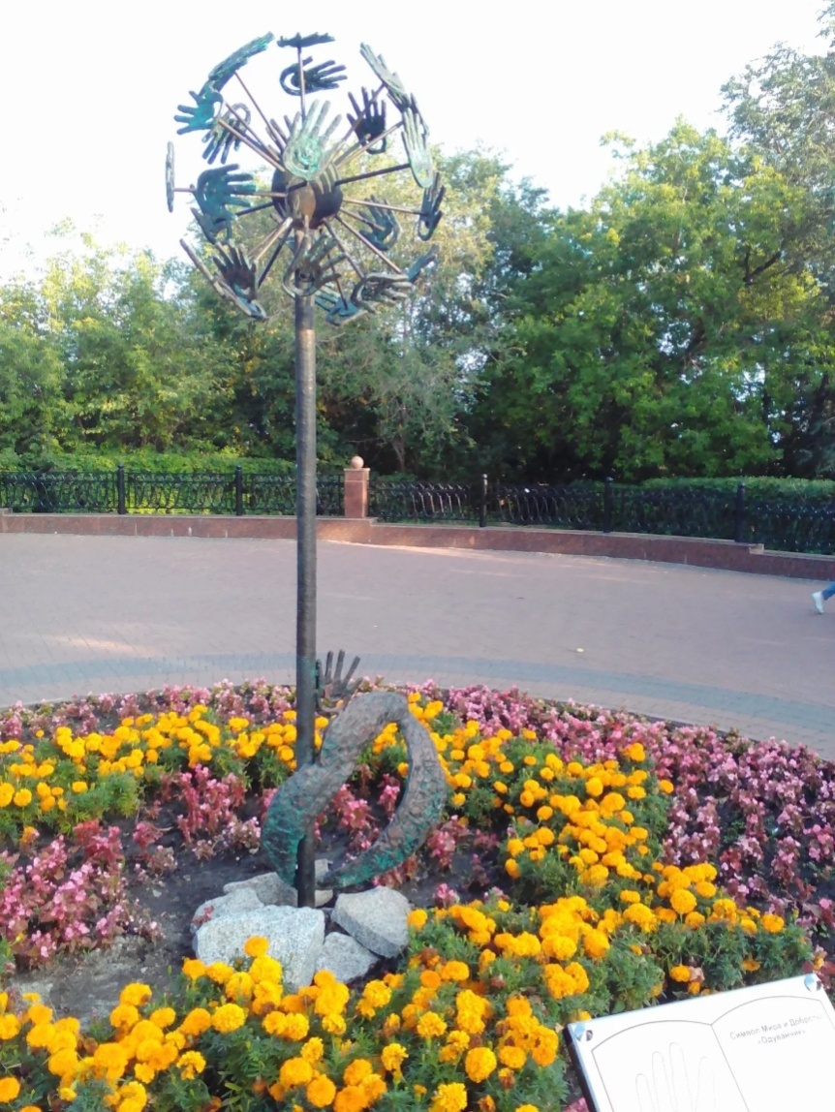

«ОДУВАНЧИК» г.Таллин

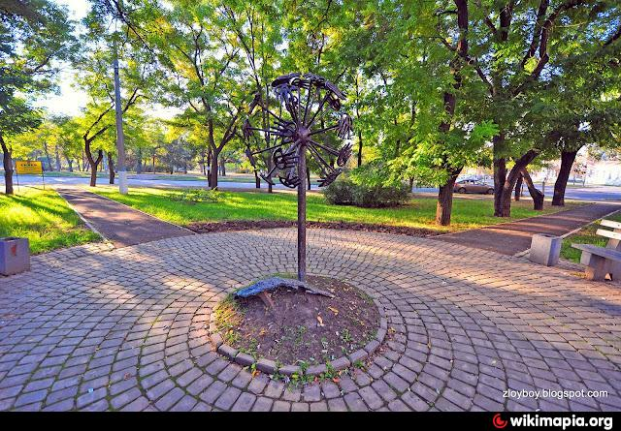

«ОДУВАНЧИК» г. Москва

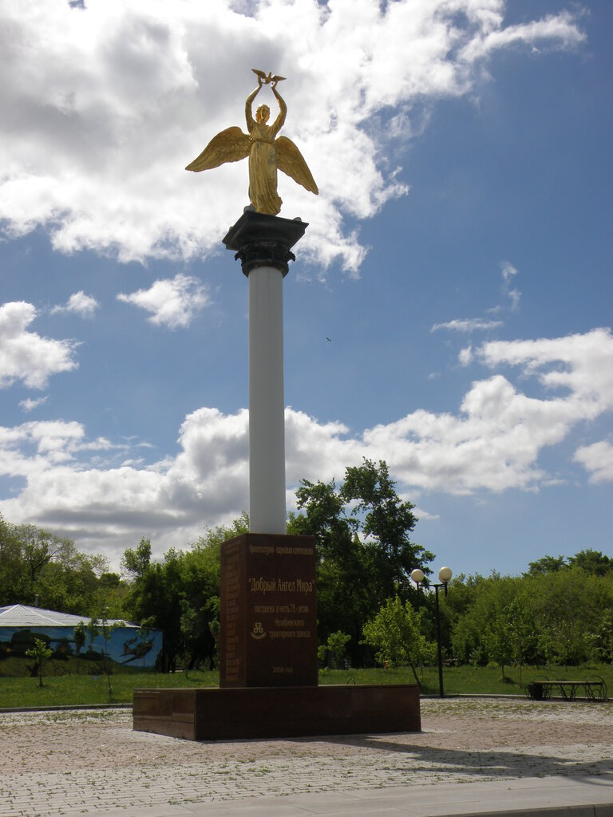

«ДОБРЫЙ АНГЕЛ МИРА» г. Пенза

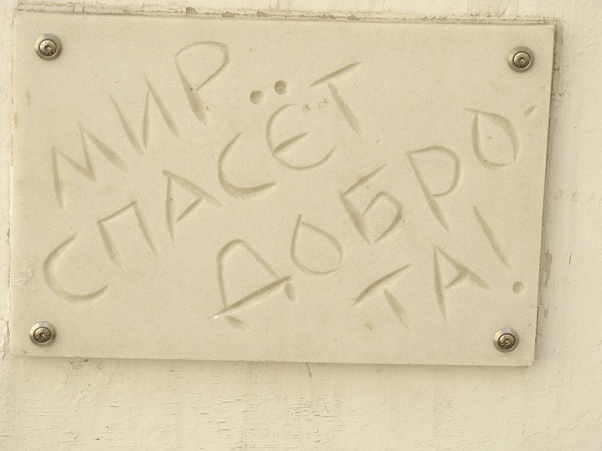

г.Одесса

**Текст песни «Дорогою добра»**

Автор текста: Ю. Энтин

Композитор: М. Минков

Спроси у жизни строгой, какой идти дорогой?

Куда по свету белому отправиться с утра?

Иди за солнцем следом, хоть этот путь неведом,

Иди, мой друг, всегда иди дорогою добра!

Иди за солнцем следом, хоть этот путь неведом,

Иди, мой друг, всегда иди дорогою добра!

Забудь свои заботы, падения и взлеты,

Не хнычь, когда судьба себя ведет, не как сестра,

А если с другом худо - не уповай на чудо,

Спеши к нему, всегда иди дорогою добра!

А если с другом худо - не уповай на чудо,

Спеши к нему, всегда иди дорогою добра!

Ах, сколько будет разных сомнений и соблазнов,

Не забывай, что эта жизнь - не детская игра!

И прочь гони соблазны, усвой закон негласный

Иди, мой друг, всегда иди дорогою добра!

И прочь гони соблазны, усвой закон негласный

Иди, мой друг, всегда иди дорогою добра!

Спроси у жизни строгой, какой идти дорогой?

Куда по свету белому отправиться с утра?

Иди за солнцем следом, хоть этот путь неведом,

Иди, мой друг, всегда иди дорогою добра!

Иди за солнцем следом, хоть этот путь неведом,

Иди, мой друг, всегда иди дорогою добра!

**ДЕРЕВО ДОБРА**





